[doc sps="1.8" acron="rca" jtitle="Revista de Ciencias Ambientales" stitle="Rev. Cienc. Amb" issn="1409-2158" pissn="1409-2158" eissn="2215-3896" pubname="Universidad Nacional" license="http://creativecommons.org/licenses/by-nc-sa/4.0" volid="57" issueno="1" dateiso="20230600" season="Jan/June" order="10" fpage="182" lpage="200" pagcount="19" doctopic="oa" language="es"]DOI:[doi]10.15359/rca.57-1.10[/doi]
[toctitle]Artículo[/toctitle]

[doctitle language="es"]Costo de oportunidad del manejo forestal en bosque natural del Área de Conservación Arenal Huetar Norte, Costa Rica[/doctitle]
[doctitle language="en"]Opportunity cost of natural forest management in the Arenal Huetar Norte Conservation Area, Costa Rica[/doctitle]

[author role="nd"][fname]Christian[/fname] [surname]Zúñiga-Méndez[/surname] [xref ref-type="aff" rid="aff1"]¹ [/xref][authorid authidtp="orcid"]0000-0002-2531-0641[/authorid][/author]
[author role="nd"][fname]Sebastián [/fname] [surname] Ugalde Alfaro[/surname] [xref ref-type="aff" rid="aff2"]² [/xref][authorid authidtp="orcid"]0000-0002-8620-1107[/authorid][/author]
[author role="nd"][fname]Víctor [/fname] [surname] Meza Picado[/surname] [xref ref-type="aff" rid="aff3"]³ [/xref][authorid authidtp="orcid"]0000-0002-8223-4761[/authorid][/author]
[author role="nd"][fname]Jhonny [/fname] [surname] Méndez Gamboa[/surname] [xref ref-type="aff" rid="aff4"]⁴[/xref][/author]

[normaff id="aff1" ncountry="Not normalized" norgname="Not normalized" icountry="CR"][label]¹[/label][role]Ingeniero forestal independiente[/role], [country]Costa Rica[/country]. [email]czunigamendez@gmail.com[/email]; https://orcid.org/0000-0002-2531-0641[/normaff]
[normaff id="aff2" ncountry="Not normalized" norgname="Not normalized" icountry="CR"][label]²[/label] [role]Gestor de silvicultura, industria y comercio[/role]. [orgname]Oficina Nacional Forestal (ONF),[/orgname] [country]Costa Rica[/country]. [email]sugalde@oficinaforestalcr.org[/email]; https://orcid.org/0000-0002-8620-1107[/normaff]
[normaff id="aff3" ncountry="Costa Rica" norgname="Universidad Nacional" icountry="CR"][label]³[/label] [role]Investigador y académico[/role]. [orgname]Universidad Nacional (UNA)[/orgname], [orgdiv1]Instituto de Investigación y Servicios Forestales[/orgdiv1], [country]Costa Rica[/country]. [email]victor.meza.picado@una.ac.cr[/email]; https://orcid.org/0000-0002-8223-4761[/normaff]
[normaff id="aff4" ncountry="Not normalized" norgname="Not normalized" icountry="CR"][label]⁴[/label][role]Director ejecutivo[/role]. [orgname]Comisión de Desarrollo Forestal de San Carlos (CODEFORSA)[/orgname], [country]Costa Rica[/country]. [email]jmendez@codeforsa.org[/email][/normaff]

[xmlabstr language="es"][sectitle]Resumen [/sectitle]
[sec][sectitle](Introducción):[/sectitle][p] Parte del éxito de los programas de conservación se centra en la sostenibilidad económica que estos brindan a las personas propietarias de los bosques, dentro de una matriz de paisaje productivo cada vez más agresiva. Sin embargo, en la actualidad, la relación monetaria entre los usos del suelo y sus respectivas actividades productivas carece de datos empíricos que la expliquen.[/p]
[/sec][sec][sectitle](Objetivo):[/sectitle][p] Este estudio diseñó un modelo para evaluar el costo de oportunidad del manejo forestal en bosque natural, tomando como referencia las actividades productivas primarias que se desarrollan en sus colindancias.[/p]
[/sec][sec][sectitle](Metodología):[/sectitle][p] Se utilizó un set de datos de 24 sitios con plan de manejo forestal en bosque natural, aprobado por las autoridades forestales del Área de Conservación Arenal Huetar Norte, Costa Rica. Así mismo, se empleó información geográfica y productiva de los usos del suelo alternativos.[/p]
[/sec][sec][sectitle](Resultados):[/sectitle][p] Con dichos datos se generó un mapa de costo de oportunidad, que muestra una segregación marcada de los bosques en 2 zonas principales: a) zona de alto costo de oportunidad, ubicada al sur del área de estudio, con un rango de $1 000 a ≥ $4 000 ha-1 año-1 y b) zona de medio y zona de bajo costo de oportunidad, al centro-norte del sitio de interés, con un rango de ≤ $0 a $1 000 ha-1 año-1.[/p]
[/sec][sec][sectitle](Conclusiones):[/sectitle][p] Se concluye que, en la actualidad, las áreas idóneas para aprovechamiento maderable están restringidas a lugares alejados del mercado y caracterizadas por su bajo costo de oportunidad.[/p][/sec][/xmlabstr]
[kwdgrp language="es"][sectitle]Palabras claves:[/sectitle] [kwd]costo de oportunidad[/kwd]; [kwd]manejo forestal[/kwd]; [kwd]mapeo de paisaje[/kwd]; [kwd]planificación de la conservación[/kwd][/kwdgrp].

[xmlabstr language="en"][sectitle]Abstract [/sectitle]
[sec][sectitle](Introduction):[/sectitle][p] Part of the success of conservation programs is focused on the economic sustainability that they provide to the people who own the forests, within an increasingly aggressive productive landscape matrix. However, currently the economic relationship between land uses and their respective productive activities lacks empirical data to explain it.[/p]
[/sec][sec][sectitle](Objective):[/sectitle][p] This study designed a model to evaluate the opportunity cost of forest management in natural forests, taking as a reference the primary productive activities that take place in its surroundings.[/p]
[/sec][sec][sectitle](Methodology):[/sectitle][p] A data set of 24 sites with a forest management plan in natural forest, approved by the forest authorities of the Arenal Huetar Norte Conservation Area, Costa Rica, was used. Likewise, geographic and productive information on alternative land uses was applied.[/p]
[/sec][sec][sectitle](Results):[/sectitle][p] With these data, an opportunity cost map was generated, which shows a marked segregation of the forests into 2 main zones: a) high opportunity cost zone, located to the south of the study area, with a range of $1 000 to ≥ $4 000 ha-1 yr-1; and b) medium zone and zone of low cost of opportunity, to the center-north of the site of interest, with a range of ≤ $0 to $1 000 ha-1 year-1.[/p]
[/sec][sec][sectitle](Conclusions):[/sectitle][p] It is concluded that, at present, the ideal areas for timber harvesting are restricted to places far from the market and characterized by their low opportunity cost.[/p][/sec][/xmlabstr]
[kwdgrp language="en"][sectitle]Keywords:[/sectitle] [kwd]conservation planning[/kwd]; [kwd]opportunity cost[/kwd]; [kwd]forest management[/kwd]; [kwd]landscape mapping[/kwd][/kwdgrp].

[hist]Recibido: [received dateiso="20221008"]8 de agosto 2022[/received]
Aceptado: [accepted dateiso="20221011"]11 de octubre 2022[/accepted]
Corregido: [revised dateiso="20221021"]21 de octubre 2022[/revised]
Publicado: 15 de noviembre 2022[/hist]

[xmlbody][sec sec-type="intro"][sectitle]1. Introducción[/sectitle]

[p]A pesar de que, en años recientes, se han reportado avances en el aumento y estado de las áreas de conservación y sus mecanismos de gestión forestal, la deforestación y degradación continúan provocando pérdidas de biodiversidad y hábitats naturales [xref ref-type="bibr" rid="r12"](Food and Agriculture Organization (FAO), 2016[/xref]). Desde el punto de vista de la competitividad por el uso del suelo, los bosques tropicales, a lo largo de las últimas décadas, se convirtieron en ecosistemas vulnerables y han estado cargando consigo una baja rentabilidad en comparación con otros usos alternativos del suelo ([xref ref-type="bibr" rid="r3"]Barbier, 2001[/xref]). Es por ello que, si se quiere hablar de conservación de la biodiversidad, es preciso entender cómo se comportan los pilares del manejo forestal sostenible (MFS), desde el punto de vista ecológico, social y económico. Con esto, se tendrán mejores recursos para tomar decisiones, y avanzar en el posicionamiento de los bosques manejados dentro de una plataforma de uso del suelo en producción ([xref ref-type="bibr" rid="r2"]Andrew y Bariweni, 2018[/xref]).[/p]
[p]El marco conceptual-económico denominado costo de oportunidad (CO) brinda algunas herramientas para entender patrones de comportamiento, asignación y uso efectivo de los recursos escasos. Igualmente, estos costos están asociados a las alternativas a las que se renuncia, en este caso, a los beneficios que pudieron estar derivados de los hábitats naturales, si se hubieran convertido en usos de la tierra rentables ([xref ref-type="bibr" rid="r11"]Ferraro, 2003[/xref]; [xref ref-type="bibr" rid="r19"]Nalle et al., 2004[/xref]; [xref ref-type="bibr" rid="r25"]Polasky et al., 2005[/xref]). Por su parte, [xref ref-type="bibr" rid="r17"]Naidoo y Adamowicz (2006[/xref]) aplican como costo de oportunidad de la conservación un modelo que calcula la probabilidad de que los bosques se transformen en un uso de la tierra agrícola; empleando información de retornos, tasas de descuento y probabilidad de conversión de la tierra (es decir, el costo de oportunidad de la tierra directamente relacionado con el valor de la tierra derivado de la producción de cultivos). Este modelo no incluye factores sociales o culturales, los cuales podrían ser determinantes en la conversión de la tierra de un sitio en particular; como la tala de bosques utilizada a modo de estrategia de reclamo de tierras. Para el caso concreto del MFS, el CO puede ser estimado como el valor presente neto que se deja de recibir por no cosechar de forma sostenible el bosque, por no hacer nada en el bosque o por invertir en otros usos de la tierra, como la agricultura o la ganadería. Lo anterior es una realidad en la práctica, aunque la legislación ambiental en Costa Rica impida el cambio de uso del suelo ([xref ref-type="bibr" rid="r2"]Andrew y Bariweni, 2018[/xref]; [xref ref-type="bibr" rid="r14"]Kniivilä y Saastamoinen, 2002[/xref]; [xref ref-type="bibr" rid="r20"]Navarro y Bermúdez, 2006[/xref]; [xref ref-type="bibr" rid="r30"]Vega-Araya, 2014[/xref]).[/p]
[p]El país cuenta con potencial para manejo forestal en un área aproximada de 867 590.4 ha, que equivale a un 32.8 % de la cobertura forestal nacional ([xref ref-type="bibr" rid="r5"]Camacho, 2014[/xref]). A pesar de esto, el manejo forestal de bosque natural en Costa Rica ha disminuido su contribución como fuente de abastecimiento de madera, cuyo aporte al volumen total consumido localmente alcanza apenas un 3.9 % [xref ref-type="bibr" rid="r21"](Oficina Nacional Forestal (ONF), 2021[/xref]). Este contexto es una evidencia del bajo interés por parte de las personas dueñas de bosque por adoptar el MFS y del desplazamiento de la actividad por otros usos alternativos. Lo previo podría explicarse por los disminuidos niveles de rentabilidad del negocio, los problemas para mantener un flujo de caja con ingresos constantes y los rendimientos superiores de otras actividades económicas colindantes con las unidades de manejo forestal (UMF) [xref ref-type="bibr" rid="r6"](Camacho, 2015[/xref]; [xref ref-type="bibr" rid="r20"]Navarro y Bermúdez, 2006[/xref]).[/p]
[p]Ante esta situación, es vital entender y relacionar los rendimientos económicos de los principales usos de la tierra, cómo estos afectan la decisión del productor a la hora de invertir en el MFS (o no) y asegurar la conservación de la biodiversidad. Por lo tanto, resulta necesario el diseño y ajuste de esquemas basados en la diferenciación del CO, que permitan priorizar esfuerzos. Esta investigación, basada en un set de datos geográficos y económicos del MFS (derivado de 24 planes de manejo forestal aprobados entre el 2010 y el 2013), y sus principales actividades alternativas pretenden contribuir, a través de recursos gráficos y geoespaciales, a la comprensión de la tendencia del CO en el área de estudio. Tal enfoque ha sido poco explorado en el nivel tanto local como regional y, precisamente, viene a llenar vacíos, con un modelo para la estimación del costo de oportunidad del MFS en el Área de Conservación Arenal Huetar Norte de Costa Rica.[/p]

[/sec][sec sec-type="methods"][sectitle]2. Metodología[/sectitle]

[p]La finalidad del estudio es evaluar el costo de oportunidad de la actividad de aprovechamiento maderable en bosque, tomando en cuenta la dinámica actual de uso del suelo de la región. Se utilizó como metodología base el estudio de [xref ref-type="bibr" rid="r30"]Vega (2014[/xref]), a la cual se le realizó una serie de variantes tanto en el enfoque como en los insumos utilizados. El modelo que se propuso para esta investigación se basó en 3 insumos principales: 1) la distribución actual de las coberturas vegetales, según el Inventario Forestal Nacional (IFN) 2013-2014 ([xref ref-type="bibr" rid="r23"]Ortiz et al., 2013[/xref]); 2) la rentabilidad de las actividades de producción primaria agropecuaria que compiten por el uso del suelo, y 3) la Plataforma de Valores Agropecuarios elaborada por el Órgano de Normalización Técnica del Ministerio de Hacienda; todos correspondientes al área de estudio. El proceso se desarrolló mediante sistemas de información geográfica (SIG), procesando, depurando y vinculando los datos de manera ágil, lo que dio como resultado un insumo gráfico de fácil interpretación. El orden secuencial de los pasos se detalla seguidamente:[/p]

[subsec][sectitle]2.1 Área de estudio y población[/sectitle]

[p]La investigación se desarrolló entre el 2016 y el 2018, en el Área de Conservación Arenal Huetar Norte (ACAHN) de Costa Rica, ubicada entre el río Las Haciendas, en Upala, y el río Sarapiquí, en la Virgen de Sarapiquí. Su extensión representa el 13 % del territorio nacional (6 724.67 km2) y es la región con mayor dinámica de aprovechamiento forestal en bosque natural del país [xref ref-type="bibr" rid="r27"](Sistema Nacional de Áreas de Conservación (SINAC), 2013[/xref]). El estudio se orientó a la construcción de un modelo de costo de oportunidad circunscrito en los distritos de Florencia, Cutris y Pital, del cantón de San Carlos, así como en Cureña, del cantón de Sarapiquí ([xref ref-type="fig" rid="f1"]Figura 1[/xref]). Para la conceptualización y el abordaje metodológico se utilizó la información de 24 planes de manejo (PM), los cuales contemplan la totalidad de documentos técnicos presentados y aprobados por la Administración Forestal del Estado (AFE), durante el periodo 2010-2013, a lo largo del ACAHN. Considerando que era un número reducido, se decidió usar todos los PM y su respectiva ubicación geográfica como población de estudio; por lo tanto, no fue necesario definir una muestra.[/p]

[/subsec][subsec][sectitle]2.2 Distribución de las coberturas vegetales dentro del área de estudio[/sectitle]

[p]Se utilizaron, como unidad de análisis geográfico, los polígonos de las capas vectoriales del Inventario Forestal Nacional ([xref ref-type="bibr" rid="r23"]Ortiz et al., 2013[/xref]), los cuales están diferenciados en las siguientes coberturas vegetales:[/p]

- [list listtype="order"][li]Bosque maduro: bosque producto de un proceso de sucesión que se ha mantenido ininterrumpido durante 75-100 años o más, compuesto por especies nativas de árboles.[/li]
- [li]Plantaciones forestales: superficie arbolada en forma artificial mediante plantación o siembra.[/li]
- [li]Pastos: áreas cubiertas por pastos herbáceos, carentes de cobertura forestal o con una cobertura menor al 10 %.[/li]
- [li]Cultivos agrícolas: incluyen los usos del suelo de los cultivos anuales y permanentes.[/li][/list]
[figgrp id="f1"][graphic href="?a10v57n1"]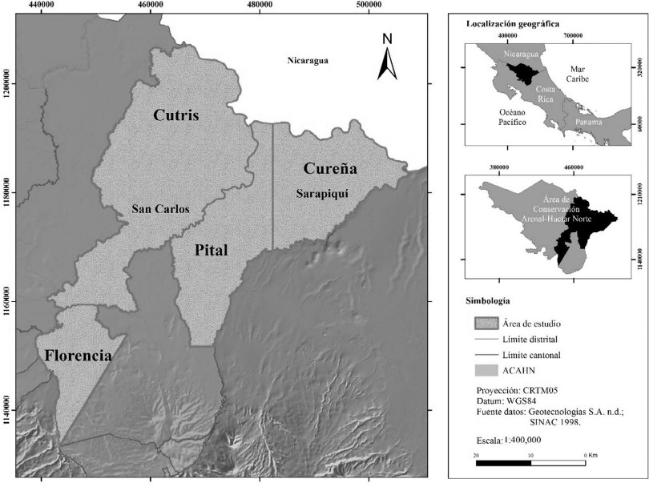[/graphic]
[label]Figura 1[/label]. [caption]Ubicación geográfica de los distritos empleados como área de estudio. ACAHN, Costa Rica.[/caption][/figgrp]

[/subsec][subsec][sectitle]2.3 Determinación de las alternativas de producción primaria agropecuaria[/sectitle]

[p]A través de la información generada por el IV Censo Nacional Agropecuario 2014 [xref ref-type="bibr" rid="r13"](Instituto Nacional de Estadística y Censo (INEC), 2014[/xref]), se obtuvieron los datos de extensión destinada para cultivos anuales, permanentes, forestales, ornamentales y pastos (diferencian la cantidad de área según el propósito ganadero en carne, leche y doble propósito).[/p]

[/subsec][subsec][sectitle]2.4 Determinación de la rentabilidad de las actividades de producción primaria agropecuaria[/sectitle]

[p]Con el propósito de definir la rentabilidad de las actividades de producción primaria, se utilizó el valor actual neto (VAN) encontrado en fuentes secundarias ([xref ref-type="bibr" rid="r7"]Castro, 1999[/xref]; [xref ref-type="bibr" rid="r9"]Decreto 38323-MINAE, 2014[/xref]; [xref ref-type="bibr" rid="r20"]Navarro y Bermúdez, 2006[/xref]; [xref ref-type="bibr" rid="r29"]Ugalde, 2017[/xref]; [xref ref-type="bibr" rid="r30"]Vega-Araya, 2014[/xref]; [xref ref-type="bibr" rid="r32"]Zúñiga, 2018[/xref]). Según las personas autoras consultadas, para la estimación del VAN, se contemplaron datos de producción del cultivo, precio promedio y costos de producción (variables y fijos).[/p]
[p]Mientras tanto, para el bosque maduro, se utilizaron los datos de valor del bosque (VB), una modificación del valor esperado de la tierra (VET) ([xref ref-type="bibr" rid="r20"]Navarro y Bermúdez, 2006[/xref]), calculados por [xref ref-type="bibr" rid="r32"]Zúñiga (2018[/xref]), como indicadores de rentabilidad. Se empleó específicamente el VB de la clase de bosque entre 50-100 ha, por tratarse del caso típico de manejo forestal de la región. Este VB debe interpretarse como el rendimiento económico, que parte de una estructura de ingreso-costo, la cual describe todas las actividades de manejo y aprovechamiento forestal durante un ciclo de corta completo [xref ref-type="bibr" rid="r20"](Navarro y Bermúdez, 2006[/xref]). Este indicador no incorpora beneficios sociales, como la recreación, ni ecológicos, como las reservas de carbono; tampoco, beneficios culturales; se centra únicamente en la valoración de la competitividad del bosque como uso de la tierra.[/p]
[p]Adicionalmente, al usarse fuentes de datos de rentabilidad provenientes de años distintos, se realizó un proceso de homologación de los valores; se indexaron a un año base. En este caso, se utilizó como base el 2014, año inmediato al periodo de análisis del estudio (2010-2013). Así mismo, el 2013 fue el último año en que se aprobó y ejecutó al 100 % los planes de manejo más recientes analizados en el estudio; al indexar al 2014, se procuró reflejar de forma más precisa y cercana la coyuntura económica de ese momento. Seguidamente, se aplicó el indicador llamado valor anual equivalente (VAE). Este procedimiento permitió calcular de forma generalizada (para cada una de las actividades) lo que la persona productora recibe de beneficio neto por año ($ ha-1 año-1); independientemente del ciclo de producción de la actividad, siempre y cuando las condiciones para desarrollarla se mantuvieran constantes. El VAE se estimó mediante la Ecuación 1 de la forma descrita a continuación:[/p]

[p][graphic href="?a10v57n1"]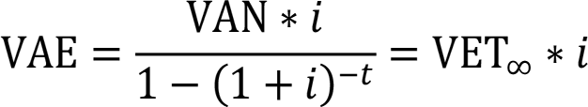[/graphic] (E.1)[/p]

[p]Donde:[/p]
[quote]VAE = valor anual equivalente, en $ ha-1 año-1.
VAN = valor actual neto.
VET∞ = valor esperado de la tierra.
i = tasa de descuento.
t = turno, ciclo de producción.[/quote]

[p]Se usó una tasa de descuento que permitiera incorporar la dinámica económica que estaba sucediendo en el momento del estudio, por lo tanto, se incluyeron tasas del 2014. En este caso, un promedio entre una tasa de referencia activa (tasa de interés media aplicada a préstamos en moneda nacional para agricultura y ganadería del Banco Central de Costa Rica) y una tasa de referencia pasiva (tasa de interés para certificados de depósito a 12 meses plazo de la banca estatal). Esta tasa media entre la pasiva y la activa se estimó con un valor de 5.2 % y se empleó como tasa genérica para las estimaciones del VAE de todas las actividades productivas. Igualmente, a la hora de aplicar el indicador VAE a las actividades productivas, se consideró en la ecuación sus ciclos de producción específicos, de manera que fuera una estimación diferenciada.[/p]

[/subsec][subsec][sectitle]2.5 Categorización de las actividades de producción primaria agropecuaria, según coberturas vegetales y rentabilidad para cada clase[/sectitle]

[p]Se realizó un cruce de información entre las categorías de cobertura vegetal y las actividades de producción primaria. Para ello, los cultivos anuales y permanentes fueron clasificados como cultivos agrícolas; los cultivos forestales, como plantación forestal; la ganadería vacuna, como pastos, y la actividad de aprovechamiento maderable en bosque, como bosque maduro. Una vez definido este paso, se calculó la rentabilidad promedio de cada una de las categorías de cobertura vegetal, con un promedio ponderado entre el VAE de las actividades productivas y su extensión en hectáreas.[/p]

[/subsec][subsec][sectitle]2.6 Cálculo del factor de ajuste por valores agropecuarios[/sectitle]

[p]Se utilizaron los valores agropecuarios de la Oficina de Normalización Técnica del Ministerio de Hacienda (ONT), que representan valores de la tierra para efectos impositivos y reflejan las características del terreno en un valor monetario por unidad de área. Para el cálculo del factor de ajuste, se procedió a estandarizar la información, se definió un rango funcional para aplicarlo a las rentabilidades de cada cobertura vegetal. Así, se anualizaron los valores con el empleo de una tasa de descuento, con el fin de obtener datos equivalentes por año; y luego se aplicó la Ecuación 2, para afinar el factor de ajuste (una modificación de [xref ref-type="bibr" rid="r30"]Vega-Araya (2014[/xref])).[/p]

[p][graphic href="?a10v57n1"]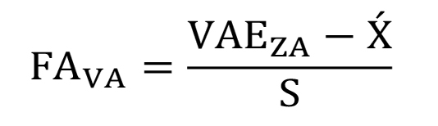[/graphic](E.2)[/p]

[p]Donde:[/p]

[quote]FAVA = factor de ajuste por valores agropecuarios.
VAEZA = valor anual equivalente para cada zona agropecuaria.
X = promedio de los valores anuales equivalentes de todas las zonas agropecuarias.
S = desviacion estandar de los valores anuales equivalentes de todas las zonas agropecuarias.[/quote]

[p]Este factor resultó en un rango entre -1.27 y 1.68, lo cual significa que entre más alto sea el factor mayor es el valor de la tierra y viceversa.[/p]

[/subsec][subsec][sectitle]2.7 Ajuste de rentabilidad de las coberturas vegetales, según valores agropecuarios[/sectitle]

[p]Se utilizó la Ecuación 3, una modificación de la propuesta por [xref ref-type="bibr" rid="r30"]Vega-Araya (2014[/xref]) para el cálculo del costo de oportunidad. El objetivo del ajuste fue obtener una rentabilidad más próxima a la condición socioeconómica que se desarrolla en el sitio y así utilizarla como base para el cálculo del CO de la unidad geográfica, con respecto a sus colindantes.[/p]

[p][graphic href="?a10v57n1"]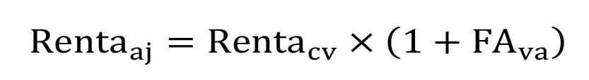[/graphic] (E.3)[/p]

[p]Donde:[/p]

[quote]Rentaaj = rentabilidad ajustada por cobertura vegetal, en $ ha-1 año-1.
Rentacv = rentabilidad ponderada según cobertura vegetal, en $ ha-1 año-1.
FAva = factor de ajuste por valores agropecuarios.[/quote]

[/subsec][subsec][sectitle]2.8 Determinación del costo de oportunidad del aprovechamiento maderable en bosque natural, respecto a las actividades productivas alternativas[/sectitle]

[p]El CO fue estimado como la diferencia que existe entre 1) la rentabilidad ajustada de la cobertura vegetal, menos 2) la rentabilidad del aprovechamiento maderable. Este procedimiento fue aplicado en todas las categorías, a través de la Ecuación 4:[/p]

[p][graphic href="?a10v57n1"]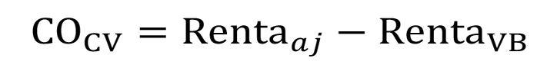[/graphic](E.4)[/p]

[p]Donde:[/p]

[quote]COCV = costo de oportunidad por cobertura vegetal, en $ ha-1 año-1.
Rentaaj = rentabilidad ajustada por cobertura vegetal, en $ ha-1 año-1.
RentaVB = rentabilidad del aprovechamiento maderable en bosque, equivalente al valor del bosque (VB) anualizado, en $ ha-1 año-1.[/quote]

[/subsec][subsec][sectitle]2.9 Mapeo del costo de oportunidad del aprovechamiento maderable en bosque natural, utilizando el método de análisis de vecindad[/sectitle]

[p]Una vez obtenido el COCV, se aplicó el análisis de vecindad, un procedimiento en SIG que permite evaluar el comportamiento de una variable (en este caso, el costo de oportunidad), en torno a una ubicación específica. Se utilizó como insumo principal una capa ráster con celdas de 270 x 270 m, las cuales contenían la información de costo de oportunidad por cobertura vegetal, generada a partir de la Ecuación 4. Mediante la herramienta estadística focalizada, se hizo efectivo el análisis de vecindad, lo que generó una capa ráster donde cada valor de celda de salida está en función de los valores de las celdas de entrada encontrados alrededor [xref ref-type="bibr" rid="r10"](Environmental Systems Research Institute (ESRI), 2020[/xref]). Para lo anterior, se usó la opción de forma de dona o anillo cuya área se circunscribe entre 2 círculos de diferente tamaño y que determina, a través del promedio de datos de las celdas vecinas, el valor final de cada celda de procesamiento ([xref ref-type="fig" rid="f2"]Figura 2[/xref]). El valor obtenido representa el costo de oportunidad de las actividades desarrolladas en la colindancia de la unidad de análisis.[/p]

[figgrp id="f2"][graphic href="?a10v57n1"]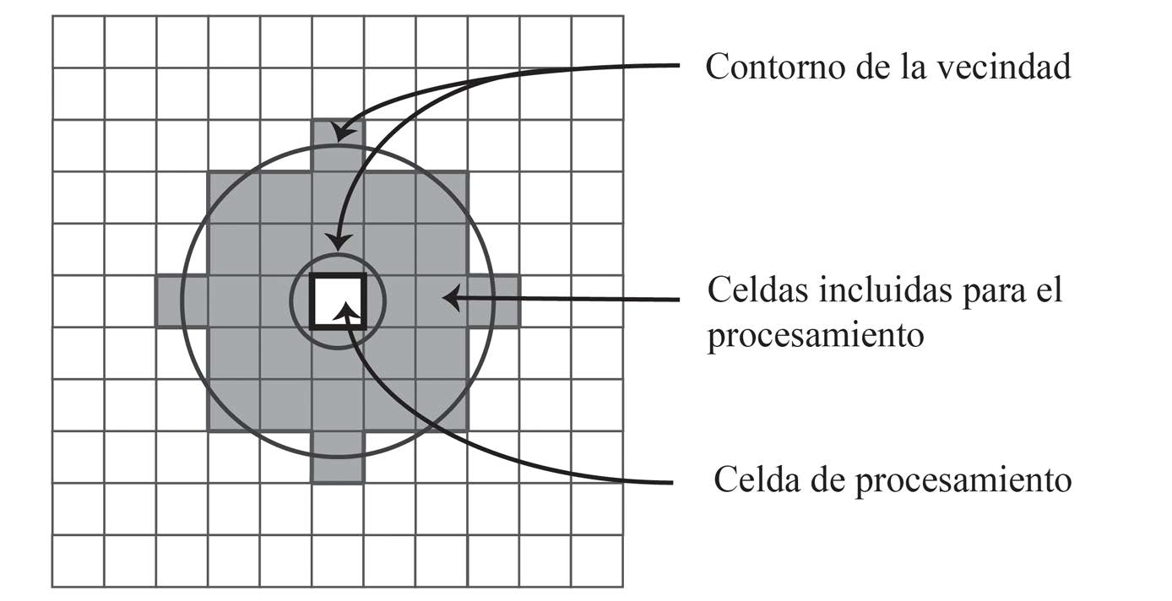[/graphic]
[label]Figura 2[/label]. [caption]Ejemplificación del proceso de estadística focalizada con vecindad en anillo (radio interno de 1 celda, radio externo de 3 celdas) [xref ref-type="bibr" rid="r10"](ESRI, 2020[/xref]).[/caption][/figgrp]

[/subsec][/sec][sec sec-type="results"][sectitle]3. Resultados[/sectitle]

[subsec][sectitle]3.1 Actividades de producción primaria agropecuaria[/sectitle]

[p]Las actividades productivas o cultivos que se desarrollan en el área de estudio son, principalmente, cultivos agrícolas, pastos y plantación forestal ([xref ref-type="table" rid="t1"]Cuadro 1[/xref], [xref ref-type="fig" rid="f3"]Figura 3[/xref]). La yuca es el cultivo anual con mayor área sembrada, la cual cubre poco más de 2 000 ha (12 % de los cultivos agrícolas), mayormente establecidas en el distrito de Pital. Otros cultivos anuales, como el arroz y el maíz, solo abarcan el 2 % de extensión de la categoría. El cultivo permanente con mayor área sembrada es la piña, con 9 673.36 ha, lo que representa el 54 % de la categoría, plantada, más que todo, en Pital y Cutris. Le sigue la caña de azúcar con 4 063 ha (23 % de la categoría), establecida primordialmente en Florencia y Cutris. Otros productos como el palmito, la palma aceitera, el plátano y el cacao, juntos, llegan a alcanzar únicamente un 6 % del área de cultivos agrícolas. Las plantaciones forestales destacadas son de Gmelina arborea y Tectona grandis, con una extensión de 2 362 ha (39 % de la categoría) y 1 193 ha (20 % de la categoría), respectivamente, así como Vochysia guatemalensis, con una cobertura de 854 ha (14 %).[/p]

[figgrp id="f3"][graphic href="?a10v57n1"]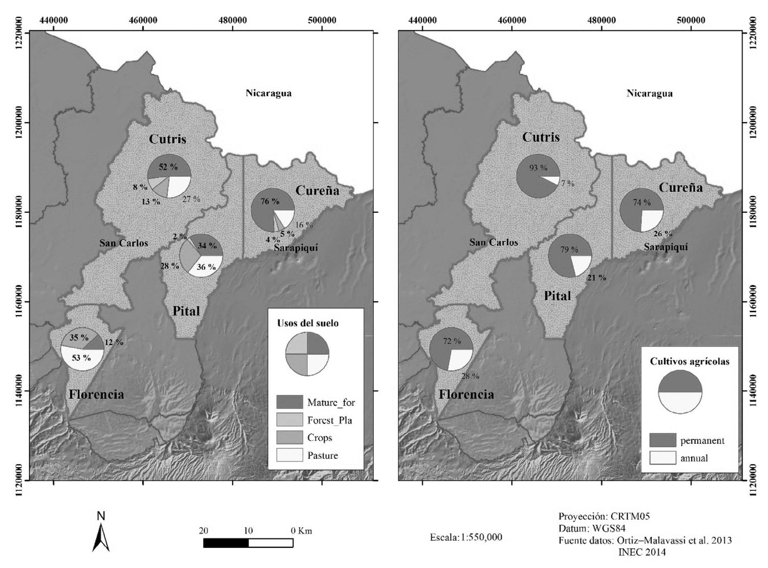[/graphic]
[label]Figura 3[/label]. [caption]Proporción de áreas de cobertura vegetal por distrito. ACAHN, Costa Rica.[/caption][/figgrp]

[tabwrap id="t1"][label]Cuadro 1[/label]. [caption]Área (ha) y valor anual equivalente (VAE) ($ ha-1 año-1) de las principales actividades de producción primaria agropecuaria del área de estudio, por categoría de cobertura vegetal y por distrito. ACAHN, Costa Rica. [/caption]
[table][thead][tr][th align="center" colspan="5"]Distribución (ha) del cultivo por distrito [/th]
[/tr][tr][th align="center"]Categoría de  cobertura  vegetal[/th] | [th align="center"]Actividad  productiva/  cultivo[/th] | [th align="center"]Florencia[/th] | [th align="center"]Pital[/th] | [th align="center"]Cutris[/th] | [th align="center"]Cureña[/th] | [th align="center"]Área  total  (ha)[/th] | [th align="center"](%)[/th] | [th align="center"]VAE  ($ ha -1  año-1)[/th]
[/tr][tr][th align="center"] Cultivos agrícolas permanentes[/th] | [th align="center"]Piña[/th] | [th align="center"]30.0[/th] | [th align="center"]5 431.1[/th] | [th align="center"]3 723.2[/th] | [th align="center"]489.0[/th] | [th align="center"]9 673.4[/th] | [th align="center"]54.0[/th] | [th align="center"]2 668.3[/th]
[/tr][/thead][tbody][tr][td align="center"] [/td] | [td align="center"]Caña de azúcar[/td] | [td align="center"]1 690.0[/td] | [td align="center"]4.0[/td] | [td align="center"]2 367.9[/td] | [td align="center"]1.3[/td] | [td align="center"]4 063.2[/td] | [td align="center"]23.0[/td] | [td align="center"]1 496.7[/td]
[/tr][tr][td align="center"] [/td] | [td align="center"]Palmito[/td] | [td align="center"]1.0[/td] | [td align="center"]281.1[/td] | [td align="center"]0.0[/td] | [td align="center"]0.0[/td] | [td align="center"]282.1[/td] | [td align="center"]2.0[/td] | [td align="center"]2 365.4[/td]
[/tr][tr][td align="center"] [/td] | [td align="center"]Palma aceitera[/td] | [td align="center"]0.0[/td] | [td align="center"]0.0[/td] | [td align="center"]220.0[/td] | [td align="center"]55.0[/td] | [td align="center"]275.0[/td] | [td align="center"]2.0[/td] | [td align="center"]1 181.6[/td]
[/tr][tr][td align="center"] [/td] | [td align="center"]Plátano[/td] | [td align="center"]143.5[/td] | [td align="center"]11.8[/td] | [td align="center"]29.8[/td] | [td align="center"]45.0[/td] | [td align="center"]230.1[/td] | [td align="center"]1.0[/td] | [td align="center"]3 770.7[/td]
[/tr][tr][td align="center"] [/td] | [td align="center"]Cacao[/td] | [td align="center"]0.5[/td] | [td align="center"]0.0[/td] | [td align="center"]95.5[/td] | [td align="center"]70.0[/td] | [td align="center"]166.0[/td] | [td align="center"]1.0[/td] | [td align="center"]72.2[/td]
[/tr][tr][td align="center"]Cultivos agrícolas anuales[/td] | [td align="center"]Yuca[/td] | [td align="center"]319.1[/td] | [td align="center"]1447.5[/td] | [td align="center"]290.5[/td] | [td align="center"]114.3[/td] | [td align="center"]2 171.4[/td] | [td align="center"]12.0[/td] | [td align="center"]2 211.7[/td]
[/tr][tr][td align="center"] [/td] | [td align="center"]Arroz[/td] | [td align="center"]190.0[/td] | [td align="center"]0.0[/td] | [td align="center"]41.4[/td] | [td align="center"]0.0[/td] | [td align="center"]231.4[/td] | [td align="center"]1.0[/td] | [td align="center"]603.4[/td]
[/tr][tr][td align="center"] [/td] | [td align="center"]Maíz[/td] | [td align="center"]97.1[/td] | [td align="center"]10.1[/td] | [td align="center"]35.2[/td] | [td align="center"]33.0[/td] | [td align="center"]175.4[/td] | [td align="center"]1.0[/td] | [td align="center"]0.0[/td]
[/tr][tr][td align="center"] [/td] | [td align="center"]Ñame[/td] | [td align="center"]3.0[/td] | [td align="center"]29.4[/td] | [td align="center"]46.8[/td] | [td align="center"]47.1[/td] | [td align="center"]126.2[/td] | [td align="center"]1.0[/td] | [td align="center"]1 165.9[/td]
[/tr][tr][td align="center"] [/td] | [td align="center"]Otros 39 cultivos[/td] | [td align="center"]262.6[/td] | [td align="center"]74.5[/td] | [td align="center"]208.8[/td] | [td align="center"]65.7[/td] | [td align="center"]611.5[/td] | [td align="center"]3.0[/td] | [td align="center"]NA[/td]
[/tr][tr][td align="center"] [/td] | [td align="center"]Subtotal de cultivos[/td] | [td align="center"]2 736.8[/td] | [td align="center"]7 289.4[/td] | [td align="center"]7 059.1[/td] | [td align="center"]920.3[/td] | [td align="center"]18 005.7[/td] | [td align="center"]100.0[/td] | [td align="center"] [/td]
[/tr][tr][td align="center"]Plantación forestal[/td] | [td align="center"]Gmelina arborea[/td] | [td align="center"]27.0[/td] | [td align="center"]469.5[/td] | [td align="center"]1 445.0[/td] | [td align="center"]421.0[/td] | [td align="center"]2 362.4[/td] | [td align="center"]39.0[/td] | [td align="center"]293.0[/td]
[/tr][tr][td align="center"] [/td] | [td align="center"]Tectona grandis[/td] | [td align="center"]25.3[/td] | [td align="center"]148.4[/td] | [td align="center"]1 019.6[/td] | [td align="center"]0.0[/td] | [td align="center"]1 193.3[/td] | [td align="center"]20.0[/td] | [td align="center"]1 014.3[/td]
[/tr][tr][td align="center"] [/td] | [td align="center"]Otras 29 especies[/td] | [td align="center"]248.2[/td] | [td align="center"]435.6[/td] | [td align="center"]1 534.7[/td] | [td align="center"]289.9[/td] | [td align="center"]2 508.3[/td] | [td align="center"]41.0[/td] | [td align="center"]653.7[/td]
[/tr][tr][td align="center"] [/td] | [td align="center"] Subtotal plantación forestal[/td] | [td align="center"]300.4[/td] | [td align="center"]1 053.4[/td] | [td align="center"]3 999.3[/td] | [td align="center"]710.9[/td] | [td align="center"]6 064.0[/td] | [td align="center"]100.0[/td] | [td align="center"] [/td]
[/tr][tr][td align="center"]Pastos[/td] | [td align="center"]Ganado para carne[/td] | [td align="center"]2 733.2[/td] | [td align="center"]5 949.3[/td] | [td align="center"]13 021.9[/td] | [td align="center"]4 247.4[/td] | [td align="center"]25 951.9[/td] | [td align="center"]38.0[/td] | [td align="center"]107.6[/td]
[/tr][tr][td align="center"] [/td] | [td align="center"] Ganado para leche[/td] | [td align="center"]6 224.1[/td] | [td align="center"]4 733.2[/td] | [td align="center"]6 086.1[/td] | [td align="center"]1 799.2[/td] | [td align="center"]18 842.5[/td] | [td align="center"]28.0[/td] | [td align="center"]1 040.9[/td]
[/tr][tr][td align="center"] [/td] | [td align="center"]Ganado doble propósito[/td] | [td align="center"]2 664.6[/td] | [td align="center"]6 730.8[/td] | [td align="center"]10 308.0[/td] | [td align="center"]3 818.9[/td] | [td align="center"]23 522.2[/td] | [td align="center"]34.0[/td] | [td align="center"]206.7[/td]
[/tr][tr][td align="center"] [/td] | [td align="center"]Subtotal de pastos[/td] | [td align="center"]11 621.9[/td] | [td align="center"]17 413.3[/td] | [td align="center"]29 416.0[/td] | [td align="center"]9 865.5[/td] | [td align="center"]68 316.7[/td] | [td align="center"]100.0[/td] | [td align="center"] [/td][/tr][/tbody][/table]
[fntable id="TFN1"]NA = no aplica la estimación de un valor promedio, por tratarse de un grupo de cultivos heterogéneos.[/fntable][/tabwrap]

[/subsec][subsec][sectitle]3.2 Costo de oportunidad del aprovechamiento maderable en bosque natural, con respecto a las actividades productivas alternativas[/sectitle]

[p]De las coberturas vegetales analizadas, los cultivos agrícolas son los que mayor CO ejercen sobre el MFS (bosque maduro). El rango de CO estimado va desde los $1 474.0 ha-1 año-1 hasta los $2 512.1 ha-1 año-1. Las plantaciones forestales, por su parte, tuvieron un costo de oportunidad intermedio, en comparación con los otros usos alternativos examinados. La presión económica que provocan los cultivos forestales sobre el aprovechamiento maderable en bosque ronda valores entre los $406.7 ha-1 año-1 y los $618.2 ha-1 año-1. En cuanto a pastos, se reportó un CO de $282.8 ha-1 año-1 a $596.8 ha-1 año-1, rango menor que en los cultivos agrícolas ([xref ref-type="table" rid="t2"]Cuadro 2[/xref]).[/p]
[p]En este punto, es necesario aclarar que la estimación del CO contempló únicamente el rendimiento económico de las actividades de producción primaria, excluyendo las de índole industrial, agroindustrial, de comercio y servicios, de desarrollos inmobiliarios, etc. Si estas se hubiesen contemplado, los rangos de CO tenderían al aumento, principalmente en aquellos sitios donde existe un importante movimiento de ellas, tal como en el distrito de Florencia.[/p]
[p]Adicionalmente, entre el área de las coberturas vegetales y el costo de oportunidad de las actividades productivas se observa una relación inversa. Este comportamiento tiene mayor evidencia en pastos, donde está la cantidad más prominente de área dedicada, pero, al mismo tiempo, es la cobertura que tiene los valores de CO más bajos. Por su parte, en la categoría de cultivos agrícolas existe una menor extensión de área sembrada, sin embargo, los cultivos predominantes en ella poseen altos rendimientos económicos, lo que causa que el CO sea mayor.[/p]
[tabwrap id="t2"][label]Cuadro 2[/label]. [caption]Costo de oportunidad ($ ha-1 año-1) para cada cobertura vegetal, tomando como actividad central el aprovechamiento maderable en bosque natural. ACAHN, Costa Rica.[/caption]
[table][thead][tr][th align="center"]Cobertura vegetal[/th] | [th align="center"]Florencia[/th] | [th align="center"]Pital[/th] | [th align="center"]Cutris[/th] | [th align="center"]Cureña[/th] | [th align="center"]Promedio Ponderado[/th][/tr]
[/thead][tbody][tr][td align="center"]Cultivos agrícolas[/td] | [td align="center"]1 474.0[/td] | [td align="center"]2 512.1[/td] | [td align="center"]2 038.7[/td] | [td align="center"]2 026.2[/td] | [td align="center"]2 012.7[/td][/tr]
[tr][td align="center"]Pastos[/td] | [td align="center"]596.8[/td] | [td align="center"]366.2[/td] | [td align="center"]302.0[/td] | [td align="center"]282.8[/td] | [td align="center"]387.0[/td][/tr]
[tr][td align="center"]Plantación forestal[/td] | [td align="center"]618.2[/td] | [td align="center"]510.4[/td] | [td align="center"]581.9[/td] | [td align="center"]406.7[/td] | [td align="center"]529.3[/td][/tr]
[tr][td align="center"]Bosque maduro[/td] | [td align="center"]-[/td] | [td align="center"]-[/td] | [td align="center"]-[/td] | [td align="center"]-[/td] | [td align="center"]-[/td][/tr][/tbody][/table][/tabwrap]

[/subsec][subsec][sectitle]3.3 Mapeo del costo de oportunidad, según análisis de vecindad[/sectitle]

[p]A través de las unidades cartográficas generadas mediante SIG (celdas o pixeles asociados a una unidad territorial existente), se estimó un rango de valores entre $0 ha-1 año-1 y $4 000.0 ha-1 año-1; que representa el CO de las actividades productivas colindantes a las unidades cartográficas ([xref ref-type="fig" rid="f4"]Figura 4[/xref]). Los valores de CO calculados fueron reclasificados en 3 grupos, según su valor absoluto, que corresponden a CO alto, CO medio y CO bajo. Estas 3 agrupaciones, a su vez, coinciden geográficamente en 3 zonas dentro del área de estudio ([xref ref-type="fig" rid="f4"]Figura 4[/xref]).[/p]
[p]Los sitios con CO alto (rango de $1 000.0 ha-1 año-1 a ≥ $4 000.0 ha-1 año-1) se ubican en la parte sur de Cutris y Pital y, prácticamente, en todo el distrito de Florencia. Se asume que estos valores son influenciados por una alta presencia de cultivos agrícolas y pastos, los cuales tienen cadenas productivas que generan altas rentabilidades, como la piña, la yuca, el plátano y la caña de azúcar. Tanto la agricultura como la ganadería logran establecerse predominantemente en esta región, favorecidos por condiciones de infraestructura, servicios y acceso a mercados, que posibilitan escenarios más productivos para dichas actividades. Estos sitios corresponden a las tonalidades rojas que se observan en el mapa de costo de oportunidad ([xref ref-type="fig" rid="f4"]Figura 4[/xref]).[/p]
[p]Por su parte, en la zona central y norte del área de estudio, se encuentran los sitios de CO medio (rango de $100.0 ha-1 año-1 a $1 000.0 ha-1 año-1), representados por las tonalidades verde claro hasta anaranjado claro en la [xref ref-type="fig" rid="f4"]Figura 4[/xref], así como los lugares de CO bajo (rango de ≤ $0 a[/p]
[p]$100.0 ha-1 año-1), correspondientes al rango de color de verdes oscuros. Las actividades que logran desarrollarse en las regiones de CO medio y CO bajo se definen por 3 condiciones: 1) son cultivos de baja rentabilidad; 2) son cultivos localizados en sitios de difícil acceso, limitados biofísica y geográficamente; 3) los terrenos son de vocación forestal, lo cual obliga a que la única actividad por desarrollar dentro del bosque sea el aprovechamiento maderable. Estos resultados muestran gráficamente dónde se ubican las grandes extensiones de bosque cuya expectativa económica es baja. El 73 % del bosque maduro es simbolizado por la zona de CO bajo, mientras que el 82 % del área de cultivos agrícolas se ubica en la de CO alto.[/p]

[figgrp id="f4"][graphic href="?a10v57n1"]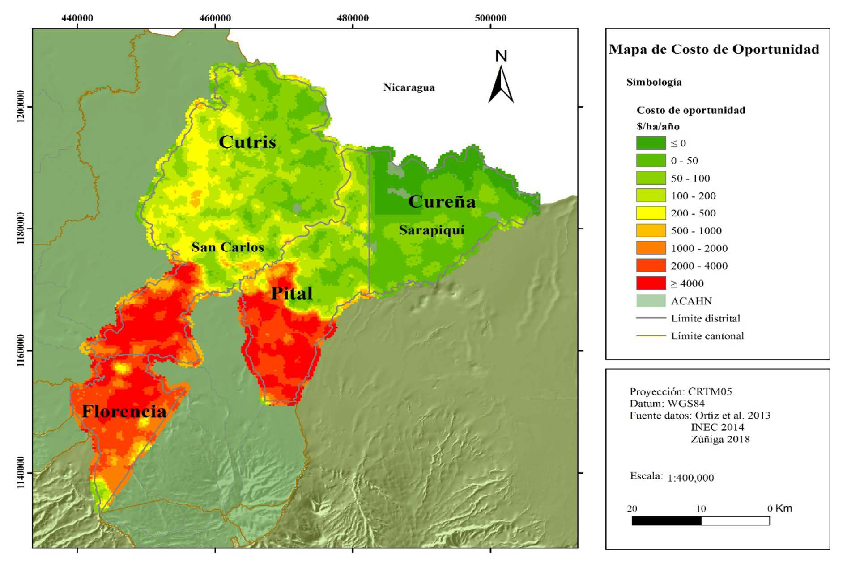[/graphic]
[label]Figura 4[/label]. [caption]Mapa de costo de oportunidad basado en las actividades productivas que se desarrollan en las coberturas vegetales del área de estudio. ACAHN, Costa Rica.[/caption][/figgrp]

[/subsec][/sec][sec sec-type="discussion"][sectitle]4. Discusión[/sectitle]

[p]El análisis de costo de oportunidad ha tomado auge en la última década, específicamente, en el contexto de formulación de políticas nacionales e internacionales alrededor del tema de usos de la tierra, predicción de cambios de usos de la tierra y carbono forestal ([xref ref-type="bibr" rid="r30"]Vega-Araya, 2014[/xref]; [xref ref-type="bibr" rid="r16"]Malky et al., 2012[/xref]; [xref ref-type="bibr" rid="r15"]Leguia, 2013[/xref]; [xref ref-type="bibr" rid="r31"]White y Minang, 2011[/xref]; [xref ref-type="bibr" rid="r24"]Pagiola y Bosquet, 2010[/xref]). Lo previo a tal punto que la Contraloría General de la República de Costa Rica, en el 2011, sugirió a las autoridades ambientales del país, ajustar las modalidades de pago y tarifas del PSA, de acuerdo con el costo de oportunidad asociado al uso de la tierra [xref ref-type="bibr" rid="r8"](Contraloría General de la República, 2011[/xref]).[/p]
[p]A pesar de que en la Región Huetar Norte, entre 1987 y 1997, ocurrió más del 50 % de la deforestación neta del país, hoy el impacto sobre los ecosistemas forestales está disminuyendo y es un indicador del proceso de transición forestal que experimenta esta área, lo que la convierte en un uso del suelo muy dinámico ([xref ref-type="bibr" rid="r26"]Sierra et al., 2016[/xref]). Esta evidencia refleja un comportamiento divergente de la tierra, donde, aunque los bosques maduros mantienen las mayores extensiones en la región, los cultivos agrícolas y pastos son los que sobresalen, desde la dimensión económica. El sector agricultura, en los últimos años, se ha optimizado y ha promovido la producción de cultivos específicos, como la piña, la caña de azúcar y la palma aceitera [xref ref-type="bibr" rid="r22"](Organización para la Cooperación y el Desarrollo Económicos (OECD) y Fundación de la Universidad de Costa Rica para la Investigación (FUNDEVI), 2017[/xref]), los cuales han desplazado cultivos tradicionales y otros usos de la tierra, como el bosque maduro [xref ref-type="bibr" rid="r22"](OECD y FUNDEVI, 2017[/xref]; [xref ref-type="bibr" rid="r26"]Sierra et al., 2016[/xref]). Contrario al comportamiento de la agricultura, el aprovechamiento maderable de bosque natural se ha mantenido fluctuante y representa únicamente el 3.9 % del consumo total de madera local en el último año [xref ref-type="bibr" rid="r21"](ONF, 2021[/xref]). Esta actividad está vinculada, en mayor medida, a las zonas de bajo costo de oportunidad y se relaciona directamente con las dinámicas de producción primaria predominantes en el paisaje. En este sentido, el análisis revela que estas zonas se deben considerar como sitios prioritarios, ya que es ahí donde existen mayores oportunidades para la adopción del manejo forestal. No solo están ubicadas en la región con mayor concentración de bosque maduro, sino que la actividad como tal podría ser más competitiva respecto a otros usos alternativos. Esto quiere decir que, al implementar el manejo forestal en zonas marginales, la persona dueña de bosque estaría renunciando a expectativas económicas más bajas, ya que su bosque competiría con usos del suelo que generan rentas de menor magnitud ([xref ref-type="bibr" rid="r20"]Navarro y Bermúdez, 2006[/xref]). Por el contrario, en aquellos bosques ubicados en las zonas de altos costos de oportunidad, la producción forestal tendría mayores dificultades para competir con otros usos de alto rendimiento económico. Es por ello que el MFS se ha establecido en aquellas áreas alejadas del mercado y donde las condiciones de sitio son limitantes para otro uso del suelo, como la producción agrícola. Lo anterior significa que el CO tiende a ser mayor en lugares donde la cobertura vegetal está cerca de los mercados y del acceso a servicios e infraestructura; por lo tanto, se favorece la producción y comercialización de los productos, así como aumenta la rentabilidad de la cobertura vegetal (sean cultivos agrícolas, pastos o plantaciones forestales). En aquellos casos donde las condiciones no sean favorables para el desarrollo de las coberturas alternativas al bosque, el CO será menor y se convertirá en una posibilidad y oportunidad para que el MFS pueda mejorar su afán competitivo.[/p]

[/sec][sec sec-type="conclusions"][sectitle]5. Conclusiones[/sectitle]

[p]En este estudio se desarrolló una herramienta gráfica que posibilita identificar los sitios donde es factible implementar el manejo forestal desde el punto de vista de la inversión. El modelo de CO muestra lo que una persona productora deja de percibir en términos económicos, cuando decide invertir en el MFS y no en otros usos como pastos, agricultura o plantaciones forestales. Esta pérdida podría considerarse una referencia, con miras a calcular la compensación para quienes someten su bosque al MFS o al pago por servicios ambientales; diferenciando el reconocimiento por costo de oportunidad, de acuerdo con el lugar donde se ubique la unidad de manejo. Los resultados obtenidos muestran cómo se desenvuelven los usos del suelo, desde el punto de vista del desempeño económico del MFS ([xref ref-type="bibr" rid="r1"]Adams et al., 2010[/xref]; [xref ref-type="bibr" rid="r4"]Bryan et al., 2011[/xref]; [xref ref-type="bibr" rid="r17"]Naidoo y Adamowicz, 2006[/xref]; [xref ref-type="bibr" rid="r18"]Nakajima et al., 2017[/xref]). Así mismo, este tipo de análisis se reconoce esencial, ya que es la categoría más importante de costos en la que un país podría incurrir si reduce la tasa de pérdida de bosque. Determinarla juega un papel central en el entendimiento de las causas que deforestan y degradan parte de las naciones de la región, lo que permite revelar qué tipo de intervención y qué mecanismos son necesarios para reducirla y evitar mayores consecuencias sociales ligadas a los bosques [xref ref-type="bibr" rid="r24"](Pagiola y Bosquet, 2010[/xref]). Así mismo, los resultados aportan y refuerzan la urgente necesidad de un abordaje multidimensional del MFS en Latinoamérica, donde se consideren no solo enfoques de conservación y producción, sino otras aproximaciones para el comportamiento del uso del suelo circundante a los ecosistemas forestales ([xref ref-type="bibr" rid="r28"]Soler et al., 2021[/xref]).[/p]

[/sec][sec][sectitle]6. Agradecimientos[/sectitle]

[p]A la Oficina Nacional Forestal (ONF) y al Instituto de Investigación y Servicios Forestales (INISEFOR) de la Universidad Nacional, por el financiamiento y apoyo logístico-técnico para elaborar la investigación. A la Comisión de Desarrollo Forestal de San Carlos (CODEFORSA) y a las subregionales del Área de Conservación Arenal Huetar Norte, por brindarnos acceso a los planes de manejo consultados. Al Órgano de Normalización Técnica (ONT) del Ministerio de Hacienda de Costa Rica, por facilitarnos los mapas de las zonas agropecuarias del área de estudio. Al Fondo de Fortalecimiento de las Capacidades Estudiantiles (FOCAES), de la Vicerrectoría de Extensión de la UNA, por el apoyo económico. De modo especial, a las personas revisoras externas, quienes con sus aportes enriquecieron la discusión del documento.[/p]

[/sec][sec][sectitle]7. Conflicto de intereses[/sectitle]

[p]Las personas autoras declaran que han cumplido totalmente con todos los requisitos éticos y legales pertinentes, tanto durante el estudio como en la producción del manuscrito; que no hay conflictos de intereses de ningún tipo; que todas las fuentes financieras se mencionan completa y claramente en la sección de agradecimientos; y que están totalmente de acuerdo con la versión final editada del artículo[/p][/sec][/xmlbody].

[refs][sectitle]8. Referencias[/sectitle]

[ref id="r1" reftype="book"][authors role="nd"][pauthor][surname]Adams[/surname], [fname]V. M.[/fname][/pauthor], [pauthor][surname]Pressey[/surname], [fname]R. L.[/fname][/pauthor] y [pauthor][surname]Naidoo[/surname], [fname]R.[/fname][/pauthor] [/authors]([date dateiso="20100000" specyear="2010"]2010[/date]). [source]Opportunity costs: Who really pays for conservation? Biological Conservation[/source], [volid]143[/volid]([issueno]2[/issueno]), [pages]439-448[/pages]. https://doi.org/[pubid idtype="doi"]10.1016/j.biocon.2009.11.011[/pubid][/ref]
[ref id="r2" reftype=“journal"][authors role="nd"][pauthor][surname]Andrew[/surname], [fname]C. E.[/fname][/pauthor] y [pauthor][surname]Bariweni[/surname], [fname]P. A.[/fname][/pauthor] [/authors]([date dateiso="20180000" specyear="2018"]2018[/date]). [arttitle]Opportunity Costs of Forest Conservation in Wilberforce Island, Niger Delta, Nigeria[/arttitle]. [source]Journal of Applied Sciences & Environmental Management[/source], [volid]22[/volid]([issueno]12[/issueno]), [pages]1965-1968[/pages]. https://doi.org/[pubid idtype="doi"]10.4314/jasem.v22i12.16[/pubid][/ref]
[ref id="r3" reftype=“journal"][authors role="nd"][pauthor][surname]Barbier[/surname], [fname]E.[/fname][/pauthor][/authors] ([date dateiso="20010000" specyear="2001"]2001[/date]). [arttitle]The Economics of Tropical Deforestation and Land Use: An Introduction to the Special Issue[/arttitle]. [source]Land Economics[/source], [volid]77[/volid]([issueno]2[/issueno]), [pages]155-171[/pages]. https://doi.org/[pubid idtype="doi"]10.2307/3147087[/pubid][/ref]
[ref id="r4" reftype=“journal"][authors role="nd"][pauthor][surname]Bryan[/surname], [fname]B. A.[/fname][/pauthor]; [pauthor][surname]King[/surname], [fname]D.[/fname][/pauthor] y [pauthor][surname]Ward[/surname], [fname]J. R.[/fname][/pauthor][/authors] ([date dateiso="20110000" specyear="2011"]2011[/date]). [arttitle]Modelling and mapping agricultural opportunity costs to guide landscape planning for natural resource management[/arttitle]. [source]Ecological Indicators[/source], [volid]11[/volid]([issueno]1[/issueno]), [pages]199-208[/pages]. https://doi.org/[pubid idtype="doi"]10.1016/j.ecolind.2009.02.005[/pubid][/ref]
[ref id="r5" reftype="book"][authors role="nd"][pauthor][surname]Camacho[/surname], [fname]A. M.[/fname][/pauthor] [/authors]([date dateiso="20140000" specyear="2014"]2014[/date]). [source]Superficie de bosque susceptible de manejo forestal en Costa Rica y estimulación de su potencial productivo[/source]. [pubname]FONAFIFO-REED+[/pubname]. [url]https://onfcr.org/wp-content/uploads/media/uploads/documents/estimacion-bosques-para-mfs-en-cr.pdf[/url][/ref]
[ref id="r6" reftype="book"][authors role="nd"][pauthor][surname]Camacho[/surname], [fname]A. M.[/fname][/pauthor][/authors] ([date dateiso="20150000" specyear="2015"]2015[/date]). [source]Diagnóstico corto sobre las barreras que desalientan el manejo de bosques naturales en Costa Rica y propuesta de solución[/source]. [pubname]FONAFIFO-REED+[/pubname]. [url]https://onfcr.org/wp-content/uploads/media/uploads/documents/diagnostico-corto-mfs-bosques-en-cr.pdf[/url][/ref]
[ref id="r7" reftype="book"][authors role="nd"][pauthor][surname]Castro[/surname], [fname]R.[/fname][/pauthor][/authors] ([date dateiso="19990000" specyear="1999"]1999[/date]). [source]Los servicios ambientales de los bosques: el caso del cambio climático[/source]. [pubname]PNUD[/pubname]. [url]https://catalogosiidca.csuca.org/Record/UCR.000180624/Details[/url][/ref]
[ref id="r8" reftype="book"][authors role="nd"][cauthor]Contraloría General de la República[/cauthor]. [/authors]([date dateiso="20110000" specyear="2011"]2011[/date]). [source]Informe acerca de los efectos del Programa Pago por Servicios Ambientales (PSA) implementado por el Estado Costarricense[/source]. [pubname]Contraloría General de la República[/pubname]. [url]https://cgrfiles.cgr.go.cr/publico/docs_cgr/2011/SIGYD_D_2011008845.pdf[/url][/ref]
[ref id="r9" reftype="book"][authors role="nd"][cauthor]Decreto 38323 de 2014 (Ministerio de Ambiente y Energía)[/cauthor][/authors]. [source]Por el cual se establece el Pago por Servicios Ambientales para el año 2014[/source]. 14 abril de [date dateiso="20140000" specyear="2014"]2014[/date]. [url]https://www.fonafifo.go.cr/media/1346/decreto-38323.pdf[/url][/ref]
[ref id="r10" reftype="book"][authors role="nd"][cauthor]Environmental Systems Research Institute (ESRI)[/cauthor][/authors]. (3 febrero [date dateiso="20200000" specyear="2020"]2020[/date]). [source]Cómo funciona Estadísticas focalizadas. [/source][pubname]ArcGIS for Desktop[/pubname]. [url]http://desktop.arcgis.com/es/arcmap/10.3/tools/spa- tial-analyst-toolbox/how-focal-statistics-works.htm[/url][/ref]
[ref id="r11" reftype=“journal"][authors role="nd"][pauthor][surname]Ferraro[/surname], [fname]P. J.[/fname][/pauthor] [/authors]([date dateiso="20030000" specyear="2003"]2003[/date]). [arttitle]Assigning Priority to Environmental Policy Interventions in a Heterogeneous World[/arttitle]. [source]Journal of Policy Analysis and Management[/source], [volid]22[/volid]([issueno]1[/issueno]), [pages]27-43[/pages]. https://doi.org/[pubid idtype="doi"]10.1002/pam.10094[/pubid][/ref]
[ref id="r12" reftype="book"][authors role="nd"][cauthor]Food and Agriculture Organization (FAO)[/cauthor][/authors]. ([date dateiso="20160000" specyear="2016"]2016[/date]). [source]Evaluación de los recursos forestales mundiales 2015: ¿Cómo están cambiando los bosques del mundo? [/source][pubname]FAO[/pubname]. [url]https://www.fao.org/3/i4793s/i4793s.pdf[/url][/ref]
[ref id="r13" reftype="book"][authors role="nd"][cauthor]Instituto Nacional de Estadística y Censo (INEC)[/cauthor][/authors]. ([date dateiso="20140000" specyear="2014"]2014[/date]). [source]VI Censo Nacional Agropecuario 2014: Información de cultivos anuales, permanentes, forestales, pastos y actividades pecuarias de los distritos Pital, Cutris y Florencia de San Carlos, y Cureña de Sarapiquí[/source]. [pubname]INEC[/pubname].[/ref]
[ref id="r14" reftype=“journal"][authors role="nd"][pauthor][surname]Kniivilä[/surname], [fname]M.[/fname][/pauthor] y [pauthor][surname]Saastamoinen[/surname], [fname]O.[/fname][/pauthor] [/authors]([date dateiso="20020000" specyear="2002"]2002[/date]). [arttitle]The opportunity costs of forest conservation in a local economy[/arttitle]. [source]Silva Fennica[/source], [volid]36[/volid]([issueno]4[/issueno]). https://doi.org/[pubid idtype="doi"]10.14214/sf.526[/pubid][/ref]
[ref id="r15" reftype=“journal"][authors role="nd"][pauthor][surname]Leguia[/surname], [fname]J. D.[/fname][/pauthor] [/authors]([date dateiso="20130000" specyear="2013"]2013[/date]). [arttitle]Estimación de los Costos de Oportunidad: reporte metodológico Ecuador[/arttitle]. [source]Programa Nacional Conjunto ONUREDD Ecuador (PNC ONUREDD)[/source]. [url]https://info.undp.org/docs/pdc/Documents/ECU/IR_COSTOS_DE_OPORTUNIDAD_v11.pdf[/url][/ref]
[ref id="r16" reftype=“journal"][authors role="nd"][pauthor][surname]Malky[/surname], [fname]A.[/fname][/pauthor], [pauthor][surname]Leguia[/surname], [fname]D.[/fname][/pauthor] y [pauthor][surname]Ledezma[/surname], [fname]J. C.[/fname][/pauthor] [/authors]([date dateiso="20120000" specyear="2012"]2012[/date]). [arttitle]Análisis del costo de oportunidad de la deforestación evitada en el noreste amazónico de Bolivia[/arttitle]. [source]Conservation Strategy Fund[/source]. [url]https://www.conservation-strategy.org/sites/default/files/field-file/CSF_Malky_Leguia_Ledezma.pdf[/url][/ref]
[ref id="r17" reftype=“journal"][authors role="nd"][pauthor][surname]Naidoo[/surname], [fname]R.[/fname][/pauthor] y [pauthor][surname]Adamowicz[/surname], [fname]W. L.[/fname][/pauthor] [/authors]([date dateiso="20060000" specyear="2006"]2006[/date]). [arttitle]Modeling Opportunity Costs of Conservation in Transitional Landscapes[/arttitle]. [source]Conservation Biology[/source], [volid]20[/volid]([issueno]2[/issueno]), [pages]490-500[/pages]. https://doi.org/[pubid idtype="doi"]10.1111/j.1523-1739.2006.00304.x[/pubid][/ref]
[ref id="r18" reftype=“journal"][authors role="nd"][pauthor][surname]Nakajima[/surname], [fname]T.[/fname][/pauthor], [pauthor][surname]Kanomata[/surname], [fname]H.[/fname][/pauthor], [pauthor][surname]Shiraishi[/surname], [fname]N.[/fname][/pauthor] y [pauthor][surname]Matsumoto[/surname], [fname]M.[/fname][/pauthor][/authors] ([date dateiso="20170000" specyear="2017"]2017[/date]). [arttitle]Development and analysis of an opportunity cost simulation accounting for the spatial distributions of local forest management[/arttitle]. [source]Annals of Forest Research[/source], [volid]60[/volid]([issueno]1[/issueno]), [pages]145-159[/pages]. https://doi.org/[pubid idtype="doi"]10.15287/afr.2016.770[/pubid][/ref]
[ref id="r19" reftype=“journal"][authors role="nd"][pauthor][surname]Nalle[/surname], [fname]D.[/fname][/pauthor], [pauthor][surname]Montgomery[/surname], [fname]C.[/fname][/pauthor], [pauthor][surname]Arthur[/surname], [fname]J.[/fname][/pauthor], [pauthor][surname]Polasky[/surname], [fname]S.[/fname][/pauthor] y [pauthor][surname]Schumaker[/surname], [fname]N.[/fname][/pauthor][/authors] ([date dateiso="20040000" specyear="2004"]2004[/date]). [arttitle]Modeling joint production of wildlife and timber.[/arttitle] [source]Journal of Environmental Economics and Management[/source], [volid]48[/volid], [pages]997-1017[/pages]. https://doi.org/[pubid idtype="doi"]10.1016/j.jeem.2004.01.001[/pubid][/ref]
[ref id="r20" reftype="book"][authors role="nd"][pauthor][surname]Navarro[/surname], [fname]G.[/fname][/pauthor] y [pauthor][surname]Bermúdez[/surname], [fname]G.[/fname][/pauthor] [/authors]([date dateiso="20060000" specyear="2006"]2006[/date]). [source]Análisis económico del impacto de las restricciones técnicas y legales sobre la rentabilidad del manejo bosques naturales y su competitividad respecto a otros usos de la tierra en Costa Rica[/source]. [pubname]SINAC-FAO[/pubname]. [url]https://www.fao.org/forestry/12924-05025d5e690b91036419c00100747b1cb.pdf[/url][/ref]
[ref id="r21" reftype="book"][authors role="nd"][cauthor]Oficina Nacional Forestal (ONF)[/cauthor].[/authors] ([date dateiso="20210000" specyear="2021"]2021[/date]). [source]Usos y aportes de la Madera en Costa Rica: Estadísticas 2020 & Precios 2021[/source]. [pubname]Mundo Creativo S. A. [/pubname][url]https://onfcr.org/ usos-y-aportes-de-la-madera-en-costa-rica[/url][/ref]
[ref id="r22" reftype="book"][authors role="nd"][cauthor]Organización para la Cooperación y el Desarrollo Económicos (OECD)[/cauthor], [cauthor]Fundación de la Universidad de Costa Rica para la Investigación (FUNDEVI)[/cauthor].[/authors] ([date dateiso="20170000" specyear="2017"]2017[/date]). [source]Interacciones entre Políticas Públicas, Migración y Desarrollo en Costa Rica[/source]. [pubname]OECD[/pubname]. [url]https://www.ucr.ac.cr/medios/documentos/2017/informe_pais_costa-rica.pdf[/url][/ref]
[ref id="r23" reftype="book"][authors role="nd"][pauthor][surname]Ortiz[/surname], [fname]E.[/fname][/pauthor], [pauthor][surname]Méndez[/surname], [fname]A.[/fname][/pauthor], [pauthor][surname]Gómez[/surname], [fname]A.[/fname][/pauthor], [pauthor][surname]Villavicencio[/surname], [fname]D.[/fname][/pauthor], [pauthor][surname]Solano[/surname], [fname]M.[/fname][/pauthor] y [pauthor][surname]Ortega[/surname], [fname]N.[/fname][/pauthor][/authors] ([date dateiso="20130000" specyear="2013"]2013[/date]). [source]Tipos de Bosque 2012 INFv5 (Data set)[/source]. [pubname]REDD-CCAD-GIZ[/pubname].[/ref]
[ref id="r24" reftype="book"][authors role="nd"][pauthor][surname]Pagiola[/surname], [fname]S.[/fname][/pauthor] y [pauthor][surname]Bosquet[/surname], [fname]B. ([/fname][/pauthor][/authors][date dateiso="20100000" specyear="2010"]2010[/date]). [source]Estimando los costos de REDD a nivel de país[/source]. [pubname]Forest Carbon Partneship Facility[/pubname]. [url]https://www.forestcarbonpartnership.org/sites/fcp/files/fcp-docs/2014/June/Estimating%20the%20Costs%20of%20REDD%20at%20the%20Country%20Level-spanish_0.pdf[/url][/ref]
[ref id="r25" reftype=“journal"][authors role="nd"][pauthor][surname]Polasky[/surname], [fname]S.[/fname][/pauthor], [pauthor][surname]Nelson[/surname], [fname]E.[/fname][/pauthor], [pauthor][surname]Lonsdorf[/surname], [fname]E.[/fname][/pauthor], [pauthor][surname]Fackler[/surname], [fname]P.[/fname][/pauthor] y [pauthor][surname]Starfield[/surname], [fname]A.[/fname][/pauthor] [/authors]([date dateiso="20050000" specyear="2005"]2005[/date]). [arttitle]Conserving Species in a Working Landscape: Land Use with Biological and Economic Objectives[/arttitle]. [source]Ecological Applications[/source], [volid]15[/volid]([issueno]4[/issueno]), [pages]1387-1401[/pages]. https://doi.org/[pubid idtype="doi"]10.1890/03-5423[/pubid][/ref]
[ref id="r26" reftype=“journal"][authors role="nd"][pauthor][surname]Sierra[/surname], [fname]R.[/fname][/pauthor], [pauthor][surname]Cambronero[/surname], [fname]A.[/fname][/pauthor] y [pauthor][surname]Vega[/surname], [fname]E.[/fname][/pauthor] [/authors]([date dateiso="20160000" specyear="2016"]2016[/date]). [arttitle]Patrones y factores de cambio de la cobertura forestal natural de Costa Rica, 1987-2013[/arttitle]. [source]Fondo Cooperativo para el Carbono de los Bosques[/source]. [url]http://reddcr.go.cr/sites/default/files/centro-de-documentacion/rsierraacambroneroevega_patrones_y_factores_cus.pdf[/url][/ref]
[ref id="r27" reftype="book"][authors role="nd"][cauthor]Sistema Nacional de Áreas de Conservación (SINAC)[/cauthor][/authors]. ([date dateiso="20130000" specyear="2013"]2013[/date]). [source]Reporte Estadístico Forestal 2013[/source]. [pubname]GIZ[/pubname].[/ref]
[ref id="r28" reftype=“journal"][authors role="nd"][pauthor][surname]Soler[/surname], [fname]R.[/fname][/pauthor], [pauthor][surname]Lorenzo[/surname], [fname]C.[/fname][/pauthor], [pauthor][surname]González[/surname], [fname]J.[/fname][/pauthor], [pauthor][surname]Carboni[/surname], [fname]L.[/fname][/pauthor], [pauthor][surname]Delgado[/surname], [fname]J.[/fname][/pauthor], [pauthor][surname]Díaz[/surname], [fname]M.[/fname][/pauthor], [pauthor][surname]Toro-Manríquez[/surname], [fname]M.[/fname][/pauthor] y [pauthor][surname]Huertas-Herrera[/surname], [fname]A.[/fname][/pauthor][/authors] ([date dateiso="20210000" specyear="2021"]2021[/date]). [arttitle]The politics behind scientific knowledge: Sustainable Forest management in Latin America[/arttitle]. [source]Forest Policy and Economics[/source], [volid]131[/volid], [pages]1-9[/pages]. https://doi.org/[pubid idtype="doi"]10.1016/j.forpol.2021.102543[/pubid][/ref]
[ref id="r29" reftype="book"][authors role="nd"][pauthor][surname]Ugalde[/surname], [fname]S.[/fname][/pauthor] [/authors](ed.). ([date dateiso="20170000" specyear="2017"]2017[/date]). [source]Escenarios de productividad para Melina y Teca[/source]. [pubname]Oficina Nacional Forestal[/pubname].[/ref]
[ref id="r30" reftype=“journal"][authors role="nd"][pauthor][surname]Vega-Araya[/surname], [fname]E.[/fname][/pauthor][/authors] ([date dateiso="20140000" specyear="2014"]2014[/date]). [arttitle]Desarrollo de un modelo de montos diferenciados de PSA considerando el costo de oportunidad asociado al uso de la tierra. [/arttitle][source]Informe Final[/source]. Informe realizado para [pubname]FONAFIFO[/pubname].[/ref]
[ref id="r31" reftype=“journal"][authors role="nd"][pauthor][surname]White[/surname], [fname]D.[/fname][/pauthor] y [pauthor][surname]Minang[/surname], [fname]P.[/fname][/pauthor] [/authors]([date dateiso="20110000" specyear="2011"]2011[/date]). [arttitle]Estimación de los Costos de Oportunidad de REDD+: Manual de Capacitación[/arttitle]. [source]Fondo Cooperativo para el Carbono de los Bosques[/source]. [url]https://www.forest-carbonpartnership.org/system/files/documents/Costos_de_Oportunidad_de_REDD_Plus_ver_1.4_Agosto_2011_Reduced.pdf[/url][/ref]
[ref id="r32" reftype="book"][authors role="nd"][pauthor][surname]Zúñiga[/surname], [fname]C.[/fname][/pauthor] [/authors]([date dateiso="20180000" specyear="2018"]2018[/date]). [source]Rentabilidad del aprovechamiento maderable de los planes de manejo aprobados en el periodo 2010-2013 y su efecto en el costo de oportunidad de la tierra, para el Área de Conservación Arenal Huetar Norte, Costa Rica[/source]. ([moreinfo]Tesis licenciatura[/moreinfo], [pubname]Universidad Nacional[/pubname]). [moreinfo]Repositorio UNA[/moreinfo]. [url]https://repositorio.una.ac.cr/handle/11056/18143[/url][/ref][/refs][/doc]

